## postman简介

这是一款用来访问web api 的工具，我们的游戏服务器提供了一个简单的web api 服务用于内部管理系统访问，并提供一些调试接口。

主界面如下：

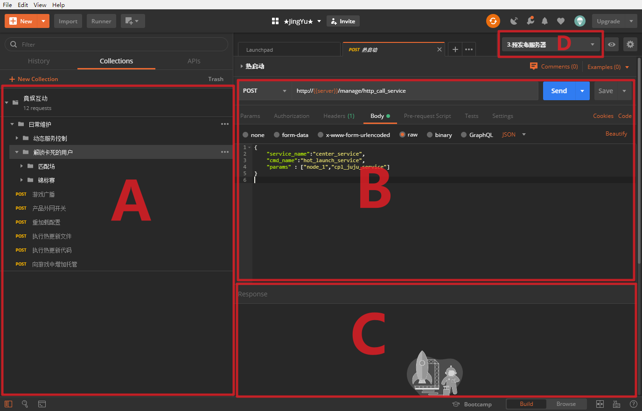

几个区域的作用如下：

A区：API接口清单。API较多的时候，以多级文件夹方式分门别类存放，十分清晰。

B区：接口的请求地址和参数，可以用{{环境变量名}}的方式引用环境变量。

C区：接口请求的结果。可以以json，纯文本等方式显示。

D区：选择当前的环境。每个环境可以定义多个环境变量。这个特别重要，我们现在用server变量定义要访问的服务器，所以环境选错了，可能对服务器造成严重的后果。

## 安装和环境准备

1. 安装xshell，并准备好的跳板配置
2. 在 <https://www.postman.com/> 下载 postman 工具，并安装
3. 导入postman的接口文档：启动postman，依次选择菜单File/Import ，在弹出的界面中选择 ‘Choose file’，找到postman_config目录下的jingyu_postman_config.json 文件导入。  
     
   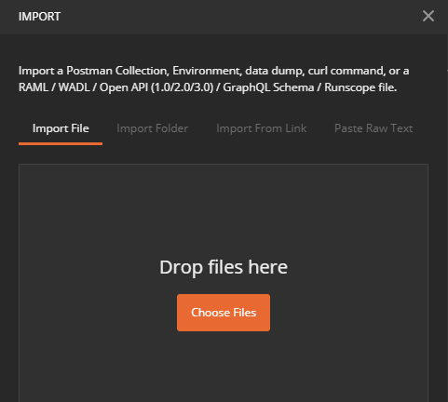
4. 导入 postman的环境变量：点击postman右侧顶部的齿轮按钮，弹出环境变量界面，在其中点import按钮  
     
   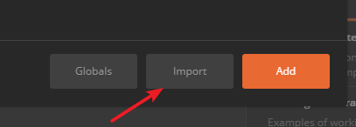  
     
   找到postman_config目录下的环境变量_预发布服务器.json 文件导入。可以看到此界面的环境清单中多了‘预发布服务器’项目。

至此，服务器api访问的环境准备好。